办公OA系统“找回密码”功能设置说明
一、从校园网主页进入办公OA系统，点击菜单—个人事务—电子邮件。

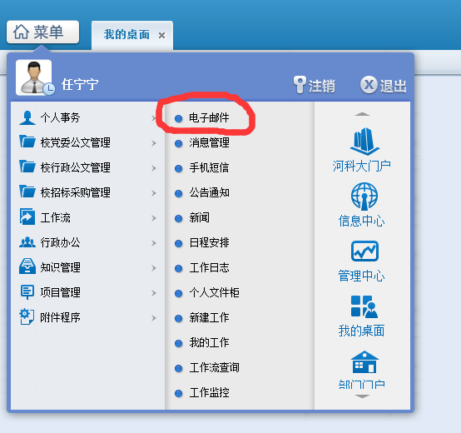

二、进入电子邮件页面后，点邮件设置---Internet邮箱---新建邮箱。
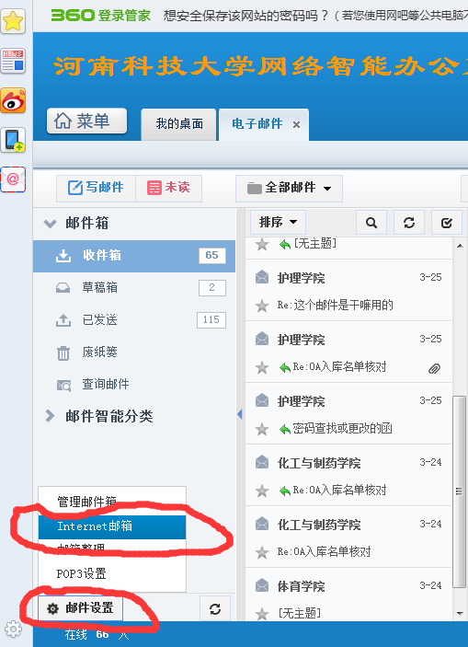

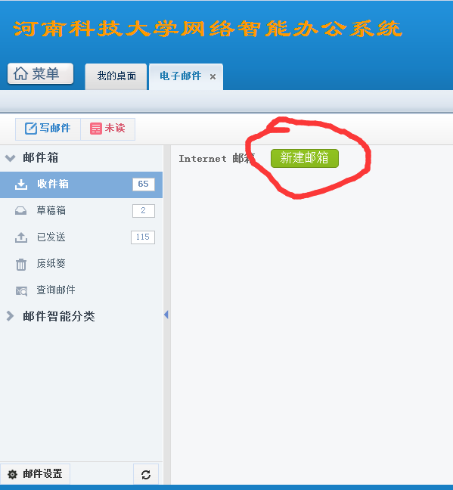

三、配置邮件账户：
1. 电子邮件地址请填学校邮箱、搜狐、新浪、163、126等常用邮箱；
2. 填好后接收服务器和发送服务器会自动刷新出来（学校邮箱请将接收服务器和发送服务器都设置为mail.haust.edu.cn）；
3. 登录账号填步骤1中邮箱账号，密码填写该账号登录密码；
4. 自动收取外部邮件选“否”。默认邮箱：打勾选择，然后点击保存。
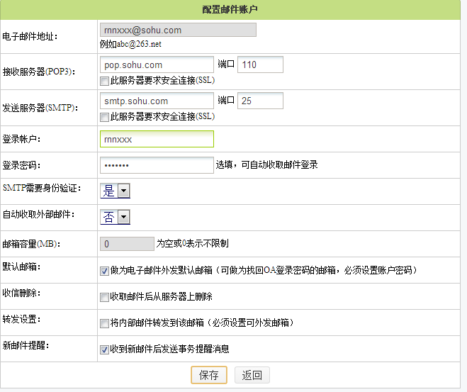
四、设置成功后，如果忘记密码，在校园网主页登陆办公OA会有找回密码提示，点击找回密码，系统会自动将新密码发至您绑定的邮箱。
